Занимательная математика:
Среди школьников и их родителей бытует мнение, что есть ученики, которые легко понимают математику, и те, кому «не дано». Так ли это на самом деле?
Мы считаем, что понять и полюбить математику может каждый. Конечно, кому-то это сделать значительно легче, а от кого-то потребуется немало усилий. И вот тут без дополнительной мотивации не обойтись.
Давайте разберемся, как прорекламировать математику и пробудить интерес любого ученика.

1. ПРИВЕДИТЕ ИНТЕРЕСНЫЕ ПРИМЕРЫ ИЗ ЖИЗНИ.
Докажите, что математика — наука о реальной жизни, а не об абстрактных формулах, функциях и графиках. Хотите продемонстрировать наглядную связь математики, биологии и архитектуры? Расскажите ребятам о золотом сечении.
Правило золотого сечения проявляется во всем вокруг нас: начиная от структуры ДНК и заканчивая творениями древних архитекторов, художников и композиторов или современных кутюрье и фотографов.
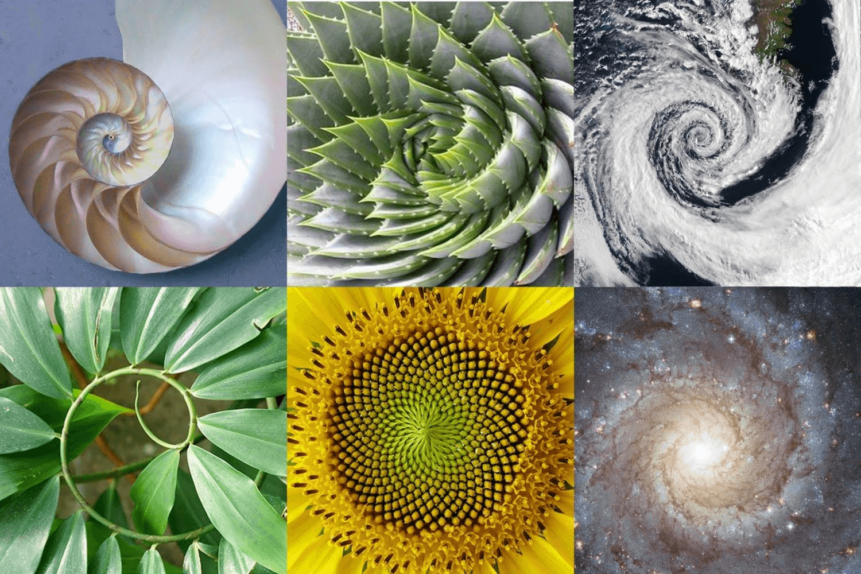

2. РАССКАЖИТЕ О ВЕЛИКИХ МАТЕМАТИКАХ.
Докажите, что математика — это наука, которую создают и развивают неординарные личности. Чтобы прочувствовать гармонию и закономерность в числах, нужно быть необычным человеком.

Пифагор
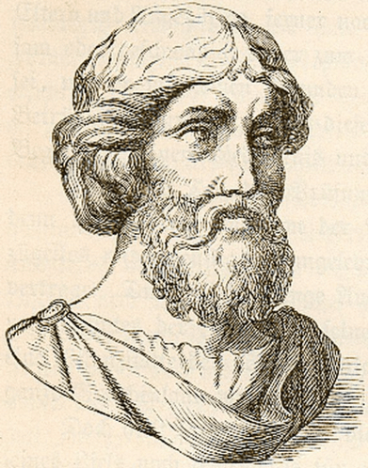
Великий мудрец и философ, известный школьникам как автор теоремы, устанавливающей соотношение между сторонами прямоугольного треугольника, был незаурядной личностью. Обосновавшись в Кротоне (одной из греческих колоний в Южной Италии), Пифагор создал тайное общество, которое фактически пришло к власти.
Кстати, в 2014 году авторитетное издание Businessinsider составило список величайших уравнений и равенств, изменивших историю. Догадались, какое равенство заслуженно получило первое место? Конечно же, теорема Пифагора!
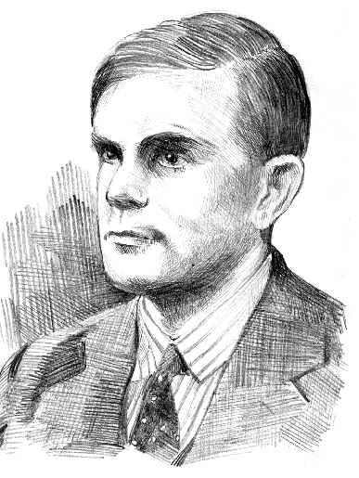
Алан Тьюринг
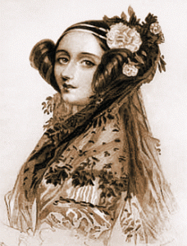
Жизнь этого математика — сюжет приключенческого фильма. Он раскодировал легендарную «Энигму» — шифровальную машину немецкой армии. Коды к ней менялись каждое утро, а алгоритм кодировки был не по зубам английским математикам, инженерам связи несколько лет. Алан Тьюринг не только разгадал секрет немецкого чуда шифровальной техники, но и создал первые прообразы современных компьютеров.
Ада Лавлейс
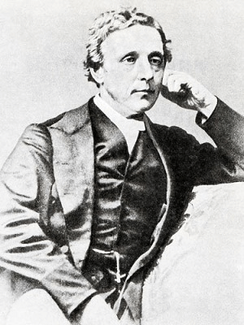
Дочь самого Байрона и величайший математик викторианской Англии. Она ввела понятия «цикл» и «рабочая ячейка», создала первые проекты вычислительных машин. Не зря эта дама носит почетный титул первого «программиста».
Льюис Кэрролл
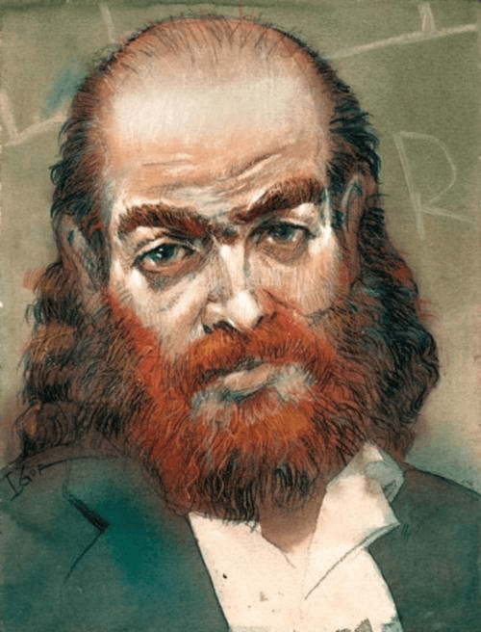
Этого детского писателя знают все. «Алиса в Стране чудес» и «Алиса в Зазеркалье» заняли достойное место среди шедевров мировой литературы. Но писатель в первую очередь был математиком. И даже преподавал 26 лет студентам линейную алгебру.
Григорий Перельман
Именно он решил «загадку тысячелетия», доказав теорему Пуанкаре, но остается замкнутым и не любит шума вокруг своего имени. Великий математик отказался от Премии тысячелетия размером в миллион долларов, а позднее — и от Филдсовской премии, известной также как Нобелевская премия для математиков.
3. ПРЕДЛОЖИТЕ УЧЕНИКАМ ПРОЧИТАТЬ

УВЛЕКАТЕЛЬНЫЕ МАТЕМАТИЧЕСКИЕ КНИГИ.

Прививать любовь и интерес к дисциплине необходимо не только на уроках. Для этого воспользуйтесь подборкой тематических, развлекательных книг для школьников разного возраста. Уверены, эти произведения будут интересны самому широкому кругу читателей.
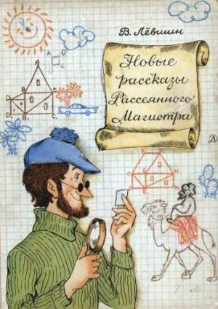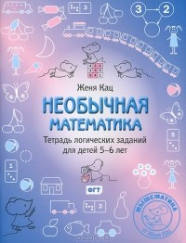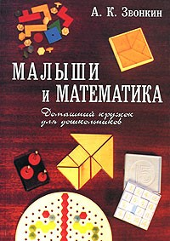
- Владимир Левшин «Новые рассказы рассеянного магистра». Автор умеет интересно в жанре приключенческой литературы описать разделы математики. Простота подачи информации, занимательный сюжет — за это произведения В. Левшина любят школьники и взрослые.
- Эвгения Кац «Необычная математика». Эта книга — реальный конкурент учебникам по математике для 1–2 класса. Интересные задачи не потребуют помощи родителей при их решении.
- А. Звонкина «Математика и малыши». Рекомендуем школьникам младших классов и их родителям. Пусть и взрослые поймут, что математика — не только арифметические действия со статичными цифрами.
- Яков Перельман «Занимательная арифметика». Автор популярной детской литературы воспитал любовь к математике не у одного поколения школьников.
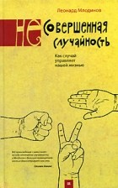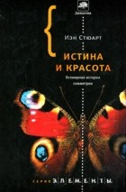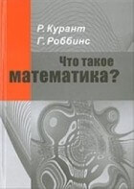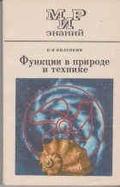
- Леонард Млодинов «(Не)совершенная случайность. Как случай управляет нашей жизнью. Эта книга просто и доступно для всех, даже для гуманитариев, объясняет теорию вероятности, показывает связь между точной дисциплиной и естественными науками.
- Иэн Стюарт «Истина и красота. Всемирная история симметрии». О связи математики с точными науками знают все. Но влияние дисциплины ощутимо в архитектуре и мировых шедеврах. Заинтересовались? Тогда советуем прочитать книгу.
- Курант Р., Роббинс Г. «Что такое математика?». Книга устраняет разрыв между сухим материалом школьных уроков математики и реальной жизнью, естественными науками.
- Н. Я. Виленкин «Функции в природе и технике». Автор подробно объясняет, как знания о функциях в реальной жизни помогают не только инженерам, но и людям самых разных профессий.

4. РАССКАЖИТЕ УЧЕНИКАМ О МАТЕМАТИЧЕСКИХ

ПРИЛОЖЕНИЯХ ДЛЯ СМАРТФОНОВ.

Они смогут играть и заниматься по ним дома или на перемене. Вы проявите себя как современного учителя, который не отстает от жизни и легко работает с современными гаджетами.
Для владельцев планшетов и смартфонов под управлением Android:
- «Математейка» поможет выучить таблицу умножения без зубрежки.
- «Математически игры» научат школьников быстро считать в уме. Для игроков предусмотрена система достижений, которая дополнительно мотивирует учеников к совершенствованию.
- «MalMath» — верный друг и помощник старшеклассника. Это приложение помогает решать задачи и подробно расписывает ход решения. Для самостоятельных и ответственных школьников «MalMath» может частично заменить репетитора по математике.
- «Пифагория» и «Пифагория 60°» заинтересуют школьников увлекательными геометрическим задачами на построение.
- «Euclidea» — это электронный сборник увлекательных интерактивных задач по геометрии. Авторы рекомендуют это приложение учителям, школьникам и всем любителям математики.
- Для владельцев iPhone и iPad:
- «МатематУМ» научит школьников быстро и точно считать в уме. Регулярные занятия помогут улучшить внимательность и скорость мышления.
- «Math academy» — сборник увлекательных математических игр с приятным визуальным оформлением.
- «Правила математики» — это сборник правил, формул и теорем. Незаменимый помощник для тех, кто хочет изучить алгебру, геометрию, тригонометрию, элементы математического анализа, статистики и теории вероятности.
- «Мобильная математика» — это приложение, которым пользуются старшеклассники и студенты вузов. В приложении собраны основные формулы, а также представлены около 30 калькуляторов.
- «Пифагория», «Пифагория 60°» и «Euclidea» — это увлекательные сборники интерактивных геометрических задач на построение.
5. Участвуйте в конкурсах и олимпиадах по математике.
Задания наших образовательных мероприятий создают методисты с практическим опытом преподавания математики. В заданиях мы делаем упор на прикладной характер математических знаний и учитываем возрастные особенности школьников.
Организаторам дистанционных олимпиад и конкурсов мы дарим комплекты рабочих листов «Математика с Лантиком». Оцените качество наших рабочих листов прямо сейчас.

https://mega-talant.com/blog/zanimatelnaya-matematika-5-sekretnyh-priemov

